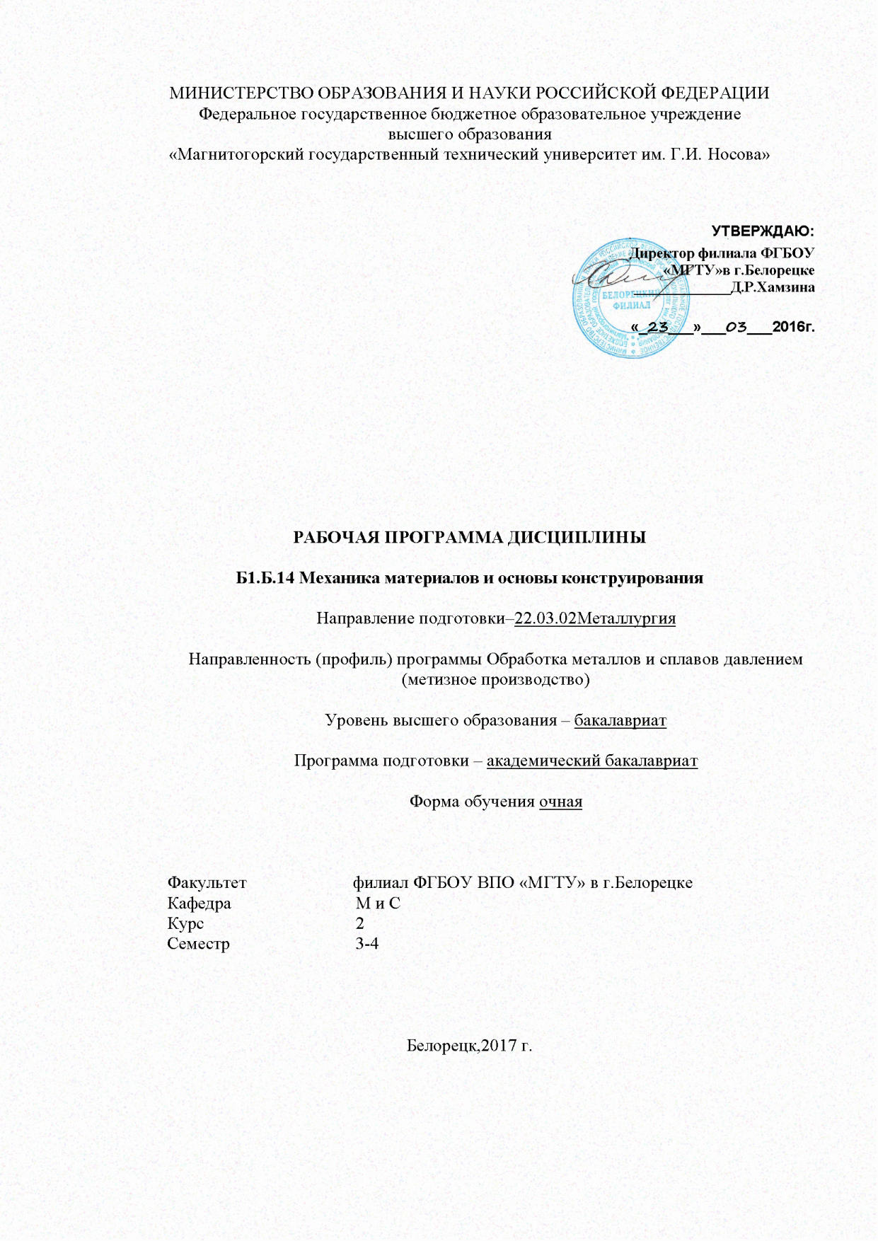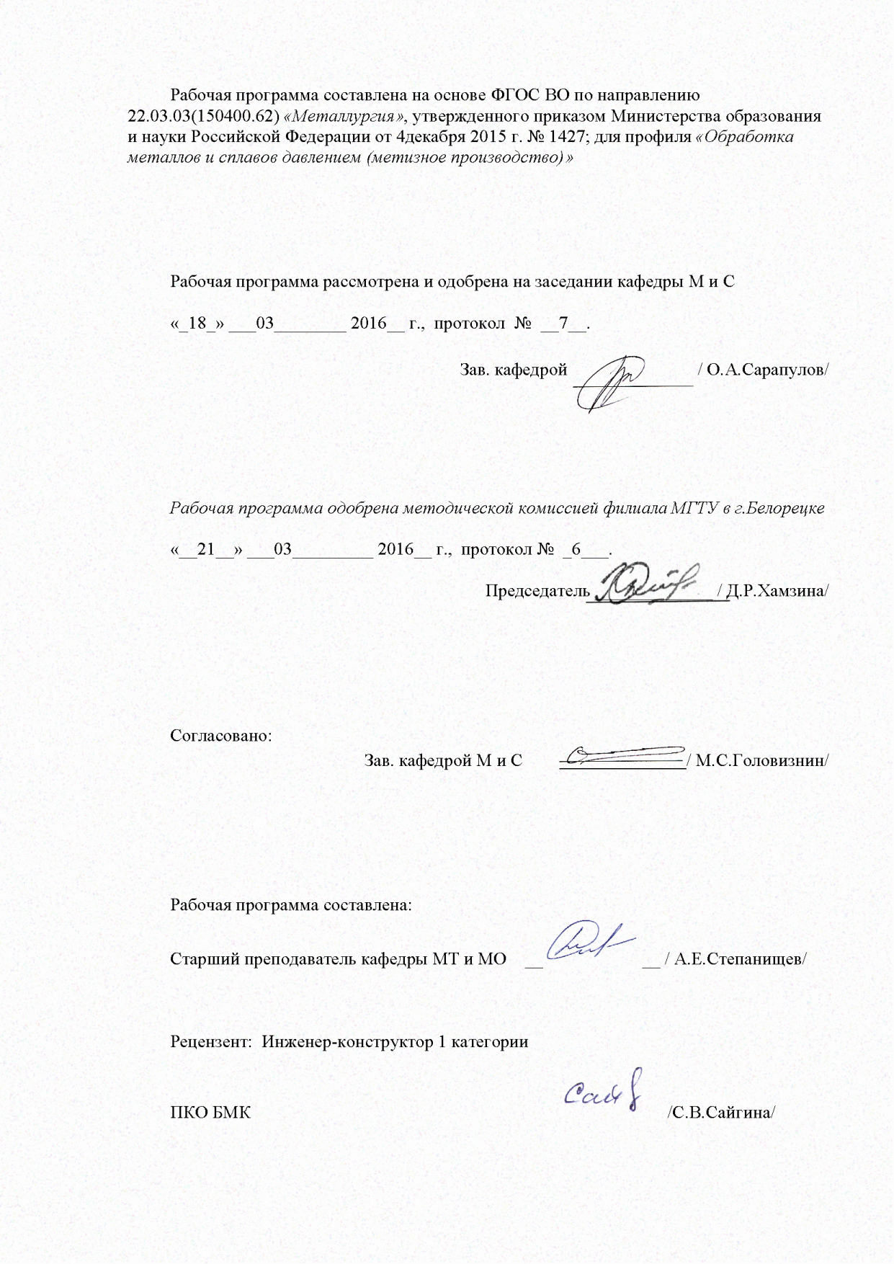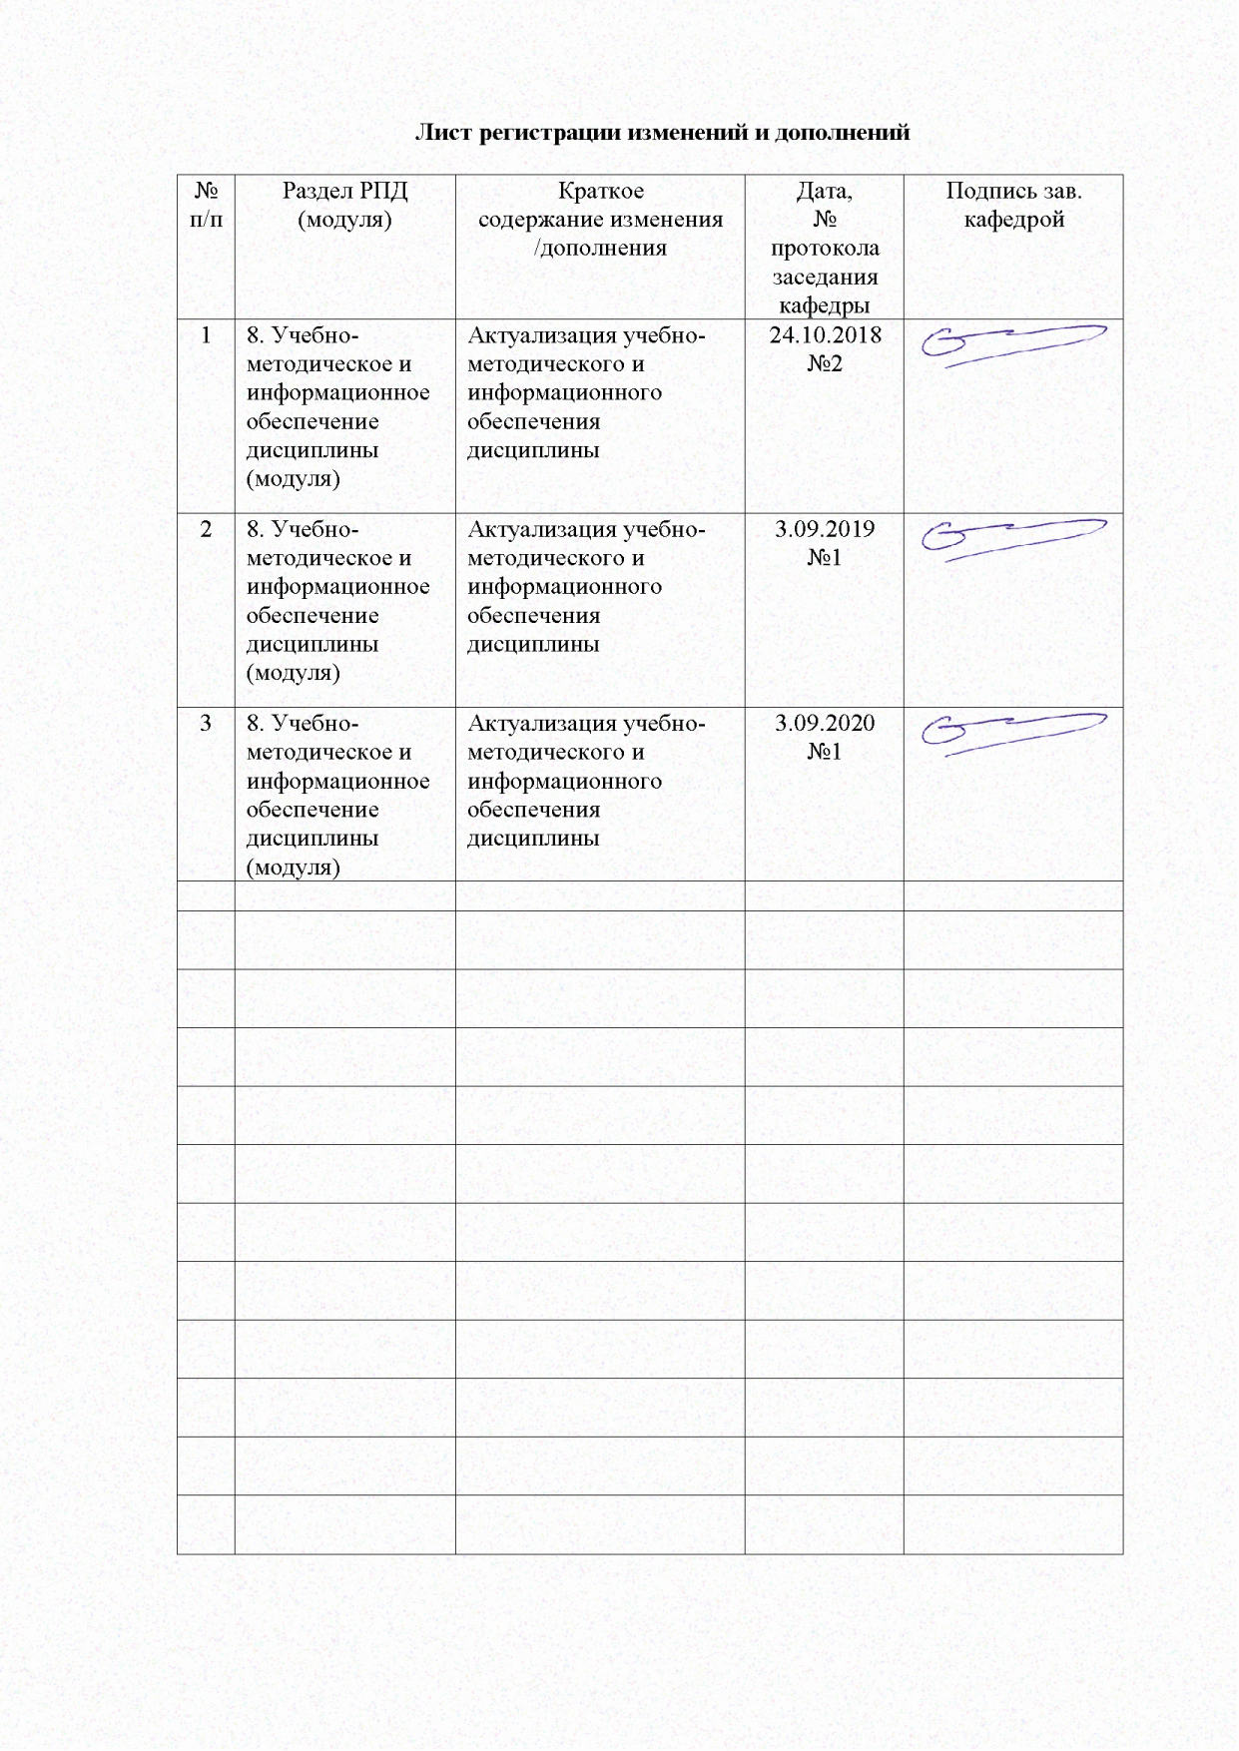

1 Цели освоения дисциплины

Целью дисциплины является овладение студентами необходимым и достаточным уровнем общекультурных и профессиональных компетенций в соответствии с требованиями ФГОС ВО по направлению подготовки 22.03.02 «Металлургия», профиль подготовки Обработка металлов и сплавов давлением (метизное производство). «Механика материалов и основы конструирования» является одной из дисциплин при подготовки бакалавра любого технического направления.
Целями освоения дисциплины: является освоение первоначальных практических и теоретических основ расчета напряженного состояния тела при различных деформациях.
Задачей изучения дисциплины: является обучение основным методам расчета элементов различных строительных конструкций от внешнего воздействия и их применение к оптимальному проектированию исследуемых объектов

2 Место дисциплины в структуре ООП подготовки бакалавра

Профессиональный цикл Б.1.Б.14
Дисциплина «Механика материалов и основы конструирования» является дисциплиной, входящей в базовый цикл ООП по направлению подготовки бакалавров 22.03.02 Металлургия, профиль – Обработка металлов и сплавов давлением
(метизное производство) .
Дисциплина изучается в 3-4 семестрах, поэтому для ее изучения необходимы знания, сформированные в результате получения среднего (полного) общего образования, а также знания, полученные при обучении студента на первом курсе университета по дисциплинам «Физика», «Высшая математика», «Теоретическая механика» и «Информатика».
Знания и умения студентов, полученные при изучении дисциплины «Механика материалов и основы конструирования»» будут необходимы им при дальнейшем изучении таких дисциплин, как " Механика сплошных сред ". Кроме того знания приобретенные при изучении данной дисциплины будут необходимы при дипломном проектировании.

3 Компетенции обучающегося, формируемые в результате освоения дисциплины:
Дисциплина «Механика материалов и основы конструирования»» формирует следующие профессиональные компетенции :
Структурный элемент  компетенции | Уровень освоения компетенций
Структурный элемент  компетенции | Пороговый  уровень | Средний  уровень | Высокий  уровень
ОПК-1:
готовностью использовать фундаментальные общеинженерные знания

Знать: | Основные определения и понятия дисциплины | Основные методы исследований | умением использовать основные законы данной дисциплины в профессиональной деятельности
Уметь: | Обсуждать способы эффективного решения поставленных задач | Распознавать эффективное решение от не эффективного; | применять методы математического анализа и моделирования, теоретического и экспериментального исследования
Владеть: | Практическими навыками использования элементов полученных при изучении других дисциплин, на занятиях в аудитории и на практике | Навыками выполнения типовых расчетов по данной дисциплине | Навыками выполнения типовых расчетов по данной дисциплине, а так же анализ полученных данных
4 Структура и содержание дисциплины
«Механика материалов и основы конструирования»»
4.1 Объем дисциплины и виды учебной работы
Общая трудоемкость дисциплины составляет 7 зачетных единиц 252 часов.

Вид учебной работы | Всего часов
Общая трудоемкость базового цикла дисциплины | 252
Аудиторные занятия(всего) | 144
В том числе:
Лекции | 72
Практические занятия | 72
Самостоятельная работа | 72
Вид итогового контроля | Экзамен (36), зачет, кур.пр.

4.2 Разделы дисциплины и трудоемкость по видам занятий

Раздел  дисциплины | Семестр | Виды учебной работы, включая  самостоятельную работу студентов и трудоемкость (в часах)* |  |  |  |  | Формы текущего контроля успеваемости (по неделям семестра).  Форма промежуточной аттестации (по семестрам) | Код и структурный  элемент компетенции
Раздел  дисциплины | Семестр | лекции | лаборат.  занятия | практич. занятия | самост.  раб. | и т.д. |  | Код и структурный  элемент компетенции
3 семестр
1.Введение и основные понятия сопротивления материалов | 3 | 2 |  | 0 | 2 |  | Устный опрос(собеседование) | ОПК-1 зув
2.Центральное растяжение – сжатие | 3 | 4 |  | 4 | 2 |  | Защита работы;  устный опрос(собеседование) | ОПК-1 зув
3.Определение напряжений в наклонных сечениях. Анализ напряженного и деформированного состояния в точке тела | 3 | 2 |  | 2 | 2 |  | Устный опрос(собеседование) | ОПК-1 зув
4.Геометрические характеристики сечений | 3 | 3 |  | 4 | 6 |  | Защита работы;  устный опрос(собеседование) | ОПК-1 зув
5. Деформация сдвиг | 3 | 2 |  | 2 | 2 |  | Устный опрос(собеседование) | ОПК-1 зув
6. Деформация кручение | 3 | 2 |  | 4 | 2 |  | Защита работы;  устный опрос(собеседование) | ОПК-1 зув
7.Деформация изгиб | 3 | 8 |  | 6 | 6 |  | Защита работы;  устный опрос(собеседование) | ОПК-1 зув
8.Сложные виды деформаций | 3 | 5 |  | 6 | 6 |  | Защита работы;  устный опрос(собеседование) | ОПК-1 зув
9.Продольный изгиб | 3 | 2 |  | 4 | 6 |  | Защита работы;  устный опрос(собеседование) | ОПК-1 зув
10. Циклические нагружение | 3 | 3 |  | 2 | 6 |  | Устный опрос(собеседование) | ОПК-1 зув
11.Расчет по несущим способностям*. | 3 |  |  |  | 6 |  | Устный опрос(собеседование) | ОПК-1 зув
12.Расчет на прочность при динамическом нагружении. | 3 | 3 |  | 2 | 6 |  | Устный опрос(собеседование) | ОПК-1 зув
Итого по курсу | 3 | 36 |  | 36 | 54 |  | Экзамен (36часов)
4 семестр
ОСНОВЫ ТЕОРИИ МЕХАНИЗМОВ И МАШИН | 4 | 2 |  | 2 | 2 |  | Устный опрос  (собеседование) | ОПК-1 зув
ДЕТАЛИ МАШИН ВВЕДЕНИЕ | 4 | 4 |  | 2 | 2 |  | устный опрос  (собеседование)
МЕХАНИЧЕСКИЕ ПЕРЕДАЧИ | 4 | 8 |  | 8 | 4 |  | устный опрос  (собеседование) | ОПК-1 зув
ВАЛЫ,ОПОРЫ ВАЛОВ,МУФТЫ. | 4 | 8 |  | 8 | 4 |  | устный опрос  (собеседование) | ОПК-1 зув
СОЕДИНЕНИЯ .ДЕТАЛЕЙ | 4 | 8 |  | 8 | 4 |  | Устный опрос  (собеседование) | ОПК-1 зув
ОСНОВЫ ВЗАИМОЗАМЕНЯЕМОСТИ .ДОПУСКИ И ПОСАДКИ,ТЕХНИЧЕСКИЕ ИЗМЕРЕНИЯ. | 4 | 6 |  | 8 | 2 |  | Защита работы;  устный опрос  (собеседование) | ОПК-1 зув
Итого по курсу | 4 | 36 |  | 36 | 18 |  | Зачет, курсовой проект
* - Тема вынесена на самостоятельное изучение.

4.3 Содержание теоретического раздела дисциплины(лекции)

№ | Наименование раздел дисциплины | Содержание раздела дисциплины
3 семестр
1. | Введение и основные понятия сопротивления материалов | Основные понятие и основные задачи сопромата. Внешние силы и их классификация. Понятие о деформациях. Внутренние силы и метод сечений. Понятие о напряжениях. Основные гипотезы о деформированном теле
2 | Центральное растяжение– сжатие | Определение деформации центральное растяжение-сжатие. Внутренние силы при растяжении. Метод сечений. Определение напряжений и деформаций. Закон Гука при растяжении. Коэффициенты продольной, и поперечной деформации.  Диаграмма растяжения пластичных и хрупких материалов. Условная и истинная диаграмма напряжений. Механические характеристики конструкционных материалов. Диаграммы сжатия для пластических и хрупких материалов. Понятие о допускаемых напряжениях. Условия прочности при растяжении – сжатии. Виды расчетов на прочность.  Статически неопределимые системы при растяжении - сжатии
3 | Определение напряжений в наклонных сечениях. Анализ напряженного и деформированного состояния в точке тела | Определение напряжений по наклонным сечениям при осевом и плоском напряженном состоянии. Графическое определение напряжений. Круг Моро. Объемная деформация. Связь между деформацией и напряжением. Анализ напряженного и деформированного состояния в точке тела
4 | Геометрические характеристики сечений | Геометрические характеристики сечений. Роль геометрических характеристик сечения в сопротивлении материалов. Статический момент. Центр тяжести сечения. Осевые моменты инерции. Центробежный момент инерции. Теоремы о моментах инерции. Моменты инерции простых сечений. Экономичные прокатные профили. Таблицы сортамента.
5 | Деформация сдвиг | Основные понятия. Чистый сдвиг. Внутренние силы и напряжения. Расчет заклепочных и сварных соединений. Виды расчетов на прочность.
6 | Деформация кручение | Определение кручения. Допущения при расчетах на кручения. Определение напряжений и деформаций при кручении. Расчеты на прочность и жесткость. Статические неопределимые системы при кручении.
7 | Деформация изгиб | Виды изгиба. Деформация при чистом изгибе. Определение нормальных и касательных напряжений при прямом поперечном изгибе. Построение эпюр поперечных сил и изгибающих моментов. Расчеты на прочность при изгибе статически определимых стержневых систем из пластичного и хрупкого материала. Рациональные формы сечений балок при изгибе. Элементы рационального проектирования простейших систем.  Прогиб и угол поворота сечений балки. Дифференциальное уравнение изогнутой оси балки. Определение прогибов и углов поворота сечений. Условие жесткости при изгибе.
8 | Сложные виды деформаций | Сложное сопротивление. Расчет по основным теориям прочности. Классификация случаев сложного нагружения бруса (вала). Косой изгиб. Изгиб плюс кручение. Изгиб плюс растяжение.
9 | Продольный изгиб | Понятие устойчивости и неустойчивости стержней. Расчет на устойчивость: Задача Эйлера. Формула Ясинского. Виды расчетов на устойчивость. Продольно-поперечный изгиб
10 | Циклические нагружение | Понятие об усталостной прочности. Основные характеристики цикла. Кривая усталости. Пределы выносливости. Влияние концентрации напряжений на усталостную прочность.
11 | Расчет по несущим способностям. | Расчет несущей способности типовых элементов.
12 | Расчет на прочность при динамическом нагружении. | Задачи динамики в сопротивлении материалов. Расчет движущихся с ускорением элементов конструкций. Приближенный метод расчета на удар.
4 семестр
1 | ОСНОВЫ ТЕОРИИ МЕХАНИЗМОВ И МАШИН | Основные понятия и определения. Классификация звеньев, кинематических пар, узлов и деталеймеханизмов.Основы проектирования , стадии разработки. Степень подвижности механизмов. Формула Чебышева. Методы кинематического анализа механизмов. Структурный ,кинематический, динамический и силовой анализ. Определение положения звеньев. Планы ускорений . Кинематические диаграммы. Синтез механизмов.
2 | ДЕТАЛИ МАШИН ВВЕДЕНИЕ | Основные виды деталей. Требования к деталям.Критерии работоспособности ивлияющие на них факторы. Надежность . Выбор материалов.
3 | МЕХАНИЧЕСКИЕ ПЕРЕДАЧИ | Привод. Зубчатые передачи. Основные понятия и определения . Область применения .Типы зубчатых передач. Критерии работоспособности. Расчет зубьев наконтактную прочность и изгиб. Конические передачи. Виды. Особенности расчета на прочность. Понятие о редукторах и коробках передач. Червячные передачи. Общая характеристика. Область применения. Кинематика и геометрия. Силы зацепления. Расчетчервячной передачи на прочность.Планетарные,волновые, рычажные передачи. Общая характеристика. Область применения. Расчеты передач на прочность.Передача винт-гайка. Цепные передачи. Основные типы. Конструкции зубчатых и роликовых цепей Расчет цепных передач. Ременные передачи. Основные характеристики и область применения. Расчет ременных передач. Конструкции и материалы. Усилия в ремнях. Кривые скольжения. Фрикционные передачи и вариаторы. Расчет фрикционных передач.
4 | ВАЛЫ,ОПОРЫ ВАЛОВ, МУФТЫ. | Валы и оси . Основные типы. Конструкции ,материалы. Расчетные схемы. Предварительный расчет. Расчет на жесткость и прочность.Подшипники скольжения. Общие сведения. Материалы. Конструкции .Расчет подшипниковскольжения на прочность.Подшипники качения . Основные типы. Условные обозначения. Конструкции подшипниковых узлов.Уплотнительныеустройства. .Материалы. Расчет на прочность. Установка подшипников. Муфтымеханических передач. Основные типы. Расчетные моменты. Муфты постоянные ,жесткие ,упругие, компенсирующие подвижные, муфты сцепные. Упругие элементы муфт. Корпусные детали механизмов.  .
5 | СОЕДИНЕНИЯ .ДЕТАЛЕЙ | Неразъемные соединения-клеевые, паяные, заклепочные, сварные. Расчет сварных соединений. Разъемные соединения. Виды. Резьбовые соединения . Основные виды резьб. Расчет резьбовых соединений. Шпоночные соединения. Виды. Расчет на срез и смятие. Шлицевые соединения. Виды. Расчет на прочность. Соединения штифтовые клеммовые ,профильные ,с натягом ,зубчатые. Расчеты соединений на прочность.  .
6 | ОСНОВЫ ВЗАИМОЗАМЕНЯЕМОСТИ .ДОПУСКИ И ПОСАДКИ,ТЕХНИЧЕСКИЕ ИЗМЕРЕНИЯ. | Стандартизация. Взаимозаменяемость. Размеры. Предельные отклонения . Допуск . Поле допуска. Посадки . Виды посадок. Отклонения формы и расположения поверхностей. Шероховатость поверхности

4.4 Содержание практического раздела дисциплины
1. Внутренние силы и напряжения при растяжении. Построение эпюр продольных сил, напряжений и деформаций
2. Виды расчетов на прочность при растяжении.
3. Статически неопределимые системы при растяжении .
4. Аналитическое и графическое определение нормальных и касательных напряжений в наклонных сечениях при сложном напряженном состоянии
5. Геометрические характеристики сечений
6. Кручение. Построение эпюр крутящих моментов, касательных напряжений и деформации при кручении
7. Статически неопределимые системы при кручении
8. Изгиб. Построение эпюр поперечных сил и изгибающих моментов. Подбор сечений.
9.Определение деформаций (прогибов и углов поворотов) при изгибе.
10. Сложные виды деформаций. Подбор сечения вала при изгибе-кручении.
11. Продольный изгиб. Виды расчетов на устойчивость.
12. Расчет на прочность при динамических нагрузках.

5. Образовательные технологии
В процессе преподавания дисциплины «Сопротивление материалов» применяются традиционная и модульно-компетентносная технологии.
Лекции проходят как в традиционной, так и в форме лекций-консультаций, где теоретический материал заранее выдается студентам для самостоятельного изучения, для подготовки вопросов лектору, таким образом, лекция проходит по типу вопросы- ответы-дискуссия.
Лекционный материал закрепляется в ходе практических занятий, входе которых рассматриваются и решаются задачи по пройденным темам. При проведении практических занятий используется метод контекстного обучения, который позволяет усвоить материал путем выявления связей между конкретным заданием и его применением.
Самостоятельная работа студентов стимулирует студентов к самостоятельной проработке тем в процессе выполнения индивидуальных заданий, в процессе подготовки к контрольным работам и итоговой аттестации.

6. Учебно-методическое обеспечение самостоятельной работы студентов
Оценочные средства для текущего контроля успеваемости, промежуточной аттестации по итогам освоения дисциплины.
Раздел(тема)  дисциплины | Вид самостоятельной работы | Кол-во  часов | Форма  контроля
1.Введение и основные понятия сопротивления материалов | -самостоятельное изучение учебной литературы;  -конспектирование. | 2 | Устный опрос(собеседование)
2.Центральное растяжение–сжатие | -домашняя контрольная работа №1;  -самостоятельное изучение учебной литературы, конспектирование лекций. | 2 | Защита работы;  устный опрос(собеседование)
3.Определение напряжений в наклонных сечениях. Анализ напряженного и деформированного состояния в точке тела | -самостоятельное изучение учебной литературы;  -конспектирование. | 2 | Устный опрос(собеседование)
4. Геометрические характеристики сечений | - домашняя контрольная работа №2;  -самостоятельное изучение учебной литературы, конспектирование лекций. | 6 | Защита работы;  устный опрос(собеседование)
5.Деформация сдвиг | -самостоятельное изучение учебной литературы;  -конспектирование. | 2 | Устный опрос(собеседование)
6. Деформация кручение | - домашняя контрольная работа №3;  -самостоятельное изучение учебной литературы, конспектирование лекций. | 2 | Защита работы;  устный опрос(собеседование)
7.Деформация изгиб | - домашняя контрольная работа №4;  -самостоятельное изучение учебной литературы, конспектирование лекций. | 6 | Защита работы;  устный опрос(собеседование)
8.Сложные виды деформаций | - домашняя контрольная работа №5;  -самостоятельное изучение учебной литературы, конспектирование лекций. | 6 | Защита работы;  устный опрос(собеседование)
9.Продольный изгиб | -аудиторная контрольная работа №1;  -самостоятельное изучение учебной литературы, конспектирование лекций. | 6 | Защита работы;  устный опрос(собеседование)
10.Циклические нагружение | -самостоятельное изучение учебной литературы;  -конспектирование. | 6 | Устный опрос(собеседование)
11.Расчет по несущим способностям. | -самостоятельное изучение учебной литературы;  -конспектирование. | 6 | Устный опрос(собеседование)
12.Расчет на прочность при динамическом нагружении. | -самостоятельное изучение учебной литературы;  -конспектирование. | 6 | Устный опрос(собеседование)
Подготовка к экзамену | -самостоятельное изучение учебной литературы;  -конспектирование. | 36 | Экзамен(36 часов)
Детали машин. Привод. | Кинематический расчет привода. | 2 | Устный опрос(собеседование)
Механические передачи. Зубчатые передачи | Проектный расчет зубчатых передач | 2 | Устный опрос(собеседование)
Валы. Опоры валов. Подшипники качения. | Расчет подшипников качения | 2 | Устный опрос(собеседование)
Основы взаимозаменяемости .Допуски и посадки. | Допуски и посадки основных деталей редуктора . | 2 | Устный опрос(собеседование)
Детали машин.  Механические передачи Зубчатые передачи | Определение геометрических параметров цилиндрической пары | 2 | Устный опрос(собеседование)
Детали машин.  Механические передачи Зубчатые передачи | Определение основных параметров конической пары | 2 | Устный опрос(собеседование)
Механические передачи  Червячные передачи | Определение основных параметров червячной пары | 2 | Устный опрос(собеседование)
Механические передачи  Зубчатые передачи | Определение основных параметров цилиндрического редуктора | 2 | Устный опрос(собеседование)
Механические передачи  Зубчатые передачи | Определение основных параметров коническо-цилиндрического редуктора | 2 | Устный опрос(собеседование)
Механические передачи Червячные передачи | Определение основных параметров червячного редуктора | 2 | Устный опрос(собеседование)
Валы. Опоры валов. | Расчет валов | 2 | Устный опрос(собеседование)
Детали машин.  Механические передачи Зубчатые передачи | Обмер цилиндрических колес без смещения режущего инструмента | 2 | Устный опрос(собеседование)
Опоры валов. Подшипники качения. | Определение типоразмеров и конструкций подшипников качения | 2 | Устный опрос(собеседование)
Защита курсового проекта,зачет |  | 10 | Защита работы;  устный опрос(собеседование)

Самостоятельная работа предусматривает:
-Подготовку к лекционным и практическим занятиям, изучение необходимых разделов в конспектах, учебных пособиях и методических указаниях; работа со справочной литературой.
-Решение домашних и аудиторных контрольных работ, расчет курсового проекта исправление ошибок и замечаний.
-Подготовка к экзамену, защита курсового проекта и подготовка к зачету.

Самостоятельная работа в ходе аудиторных занятий предполагает: изучение и повторение теоретического материала по темам лекций (по конспектам лекций и учебной литературе, методическим указаниям), решение аудиторных контрольных задач.
Самостоятельная работа под контролем преподавателя предполагает: подготовку конспектов и выполнение необходимых расчетов по разделу дисциплины, решение и проверка преподавателем задач, расчет курсового проекта ,работа с методической литературой, подготовка к тестированию в интерактивной форме.
Внеаудиторная самостоятельная работа студентов предполагает подготовку к занятиям, решение контрольных расчетно-графических задач, подготовку к тестированию в интерактивной форме; изучение необходимых разделов в конспектах, учебных пособиях и методических указаниях; работа со справочной литературой , исправление ошибок и замечаний.
По данной дисциплине предусмотрены различные виды контроля результатов обучения: текущий контроль (еженедельная проверка выполнения заданий и работы с литературой); периодический контроль (контрольные работы) по каждой теме дисциплины; итоговый контроль в виде экзамена.

Оценочные средства для текущего и периодического контроля успеваемости по итогам освоения дисциплины:

Домашняя контрольная работа №1
Деформация растяжение(сжатие). Построение зпюр продольных сил, нормальных напряжений и перемещений сечений. Расчет на прочность при растяжении и сжатии.

Домашняя контрольная работа №2
Геометрические характеристики сечений. Определение осевых моментов инерций для сложных сечений.

Домашняя контрольная работа №3
Деформация кручение. Построение эпюр крутящих моментов, касательных напряжений и углов поворотов сечений. Расчет на прочность при кручении.

Домашняя контрольная работа №4
Деформация изгиб. Построение эпюр поперечных сил и изгибающих моментов. Подбор сечений при изгибе

Домашняя контрольная работа №5
Сложные виды деформаций. Деформация изгиб с кручением.Подбор сечения вала при изгибе и кручении .
Аудиторная контрольная работа №1

Деформация продольный изгиб. Подбор сечений балки при продольном изгибе
Курсовой проект
Курсовой проект предназначен для приобретения студентами навыков в проектировании различных механизмов. Курсовой проект курса прикладной механики.
В качестве курсового проекта студенты получают задание на проектирование механического привода общего назначения ,включающее выбор электродвигателя ,расчет одноступенчатого редуктора, подбор муфт.
Результаты расчетов представляются пояснительной запиской в объеме 20…25 листов формата А4. Графическая часть включает сборочный чертеж редуктора ,выполняемый на листах формата А1 и рабочие чертежи деталей ведомого узла редуктора в объеме до одного листа формата А1.
Работа над курсовым проектом ведется студентом самостоятельно на основе материалов ,получаемых на лекциях и практических занятиях. На выполнение курсового проекта студенты затрачивают ориентировочно 46 часов.

График выполнения курсового проекта.
1. Выбор электродвигателя - 1неделя.
2. Расчет моментов на валах привода ---- 1 неделя.
3. Выбор материала зубчатых колес - 2 неделя.
4. Выбор основных параметров передачи - 3 неделя.
5. Выбор основных параметров корпуса редуктора - 4 неделя.
6. Первая компоновка редуктора - 5 неделя.
7. Расчет валов редуктора - 6 и 7 недели.
8. Расчет долговечности подшипников качения - 8 неделя ..
9. Смазка редуктора - 9 неделя.
10. Вторая компоновка редуктора - 10 неделя.
11. Оформление пояснительной записки - 11 неделя.
12. Оформление графической части - 12…14 неделя.

Оценочные средства итогового контроля успеваемости по дисциплине:

Вопросы по подготовке к экзамену
1.Предмет сопромат. Основные задачи и понятия сопромата.
2.Метод сечений. Понятия о внутренних силах, напряжениях и деформациях.
3.Деформация растяжение (сжатие). Определение внутренних силовых факторов, напряжений и деформаций при растяжении (сжатии). Закон Гука .
4.Испытание материалов на растяжение. Диаграмма растяжения и напряжений для пластичных и хрупких материалов. Механические характеристики материалов.
5. Испытание материалов на сжатие. Диаграмма сжатия для пластичных и хрупких материалов. Механические характеристики материалов.
6.Понятия о допускаемых напряжениях. Условие прочности при растяжении (сжатии).Виды расчетов на прочность при растяжении (сжатии).
7.Статически неопределимые системы при растяжении (сжатии).Порядок расчета статически неопределимых систем.
8.Определение напряжений в наклонных площадках при линейном напряженном состоянии. Понятие о главных напряжениях. Виды напряженного состояния.
9. Определение напряжений в наклонных площадках при плоском напряженном состоянии. Свойство взаимно перпендикулярных площадок. Графическое определение напряжений в наклонных площадках (круг Моро).
10. Определение напряжений в наклонных площадках при объемном напряженном состоянии.
11. Деформация сдвиг. Определение внутренних силовых факторов, напряжений и деформаций при сдвиге. Закон Гука при сдвиге. Расчет на срез и смятие.
12. Основные геометрические характеристики сечений.
13. Определение осевых моментов инерции простейших сечений. Порядок расчета для определения осевых моментов инерции сложных сечений.
14. Определение осевых моментов инерции сечений для параллельных осей, одна из которых центральная. Определение осевых моментов инерции сечений при повороте осей, одна из которых центральная. Понятие о главных центральных осях инерции, их свойства.
15. Деформация изгиб. Виды опор. Определение реакций опор при изгибе.
16. Определение внутренних силовых факторов при изгибе. Построение эпюр поперечных сил и изгибающих моментов. Контроль правильности их построения.
17. Определение нормальных и касательных напряжений при изгибе. Условия прочности при изгибе. Виды расчетов на прочность. Рациональные формы сечений при изгибе для пластичных и хрупких материалов.
18. Понятие о прогибе и угле поворота сечения. Дифференциальное уравнение изогнутой оси балки. Определение прогибов и углов поворотов сечений с помощью дифференциального уравнения изогнутой оси балки. Условие жесткости.
19. Деформация кручения. Определение внутренних силовых факторов, напряжений и деформаций при кручении. Условие прочности и жесткости при кручении. Рациональные формы сечений при кручении.
20. Основные гипотезы прочности.
21. Сложные виды деформаций.
22. Продольный изгиб. Формула Эйлера для определения критической силы. Пределы применяемости формулы Эйлера. Расчет на устойчивость.
23. Напряжение циклически меняющейся во времени. Понятие о пределе выносливости. Факторы влияющие на пределы выносливости.
24. Задачи динамики сопротивления материалов.
Критерии оценки (в соответствии с формируемыми компетенциями и планируемыми результатами обучения):
– на оценку «отлично» – обучающийся показывает высокий уровень сформированности компетенций, т.е. основы проектирования продукции и методы расчетов на прочность, жесткость, устойчивость и долговечность ее элементов;
– на оценку «хорошо» – обучающийся показывает средний уровень сформированности компетенций, т.е. правильность обоснования проектных решений;
– на оценку «удовлетворительно» – обучающийся показывает пороговый уровень сформированности компетенций, т.е. основные определения и понятия;
– на оценку «неудовлетворительно» – результат обучения не достигнут, обучающийся не может показать знания на уровне воспроизведения и объяснения информации, не может показать интеллектуальные навыки решения простых задач
8 Учебно-методическое и информационное обеспечение дисциплины (модуля)

Основная литература:
1. Волосухин, В. А. Сопротивление материалов: Учебник / Волосухин В.А., Логвинов В.Б., Евтушенко С.И., - 5-е изд. - М.:ИЦ РИОР, НИЦ ИНФРА-М, 2019. - 543 с.: - (Высшее образование: Бакалавриат). - ISBN 978-5-369-01159-1. - Текст : электронный. - URL: https://znanium.com/catalog/product/1008005 (дата обращения: 2.09.2020) . – Режим доступа: по подписке.
2.Олофинская, В. П. Детали машин. Краткий курс, практические занятия и тестовые задания : учебное пособие / В.П. Олофинская. — 4-е изд., испр. и доп. — Москва : ФОРУМ : ИНФРА-М, 2020. — 232 с. — (Высшее образование: Бакалавриат). - ISBN 978-5-00091-726-8. - Текст : электронный. - URL: https://znanium.com/catalog/product/1079219 (дата обращения: 2.09.2020). – Режим доступа: по подписке.

б) Дополнительная литература:
1. Логвинов, В. Б. Сопротивление материалов. Лабораторные работы: Учебное пособие / Логвинов В. Б., Волосухин В. А., Евтушенко С. И. - 4-е изд. - М.: ИЦ РИОР, НИЦ ИНФРА-М, 2019. - 212 с.: - (ВО: Бакалавриат). - ISBN 978-5-369-01528-5. - Текст : электронный. - URL: https://znanium.com/catalog/product/1023251 (дата обращения: 2.09.2020). – Режим доступа: по подписке.
2. Жуков, В. А. Детали машин и основы конструирования: Основы расчета и проектирования соединений и передач : учеб. пособие / В.А. Жуков. — 2-е изд. — Москва : ИНФРА-М, 2019. — 416 с. — (Высшее образование: Бакалавриат). — www.dx.doi.org/10.12737/7597. - ISBN 978-5-16-013431-4. - Текст : электронный. - URL: https://znanium.com/catalog/product/989484 (дата обращения: 2.09.2020). – Режим доступа: по подписке.
3. Курсовое проектирование деталей машин : учебное пособие / С.А. Чернавский, К.Н. Боков, И.М. Чернин [и др.]. — 3-е изд., перераб. и доп. — Москва : ИНФРА-М, 2020. — 414 с. — (Высшее образование: Бакалавриат). - ISBN 978-5-16-015281-3. - Текст : электронный. - URL: https://znanium.com/catalog/product/1073062 (дата обращения: 2.09.2020). – Режим доступа: по подписке..
4. Белевский, Л. С. Детали машин и основы конструирования : учебное пособие / Л. С. Белевский, В. И. Кадошников. - Магнитогорск : МГТУ, 2014. - 1 электрон. опт. диск (CD-ROM). - Загл. с титул. экрана. - URL: https://magtu.informsystema.ru/uploader/fileUpload?name=966.pdf&show=dcatalogues/1/1119041/966.pdf&view=true (дата обращения: 04.10.2019). - Макрообъект. - Текст : электронный. - Сведения доступны также на CD-ROM.

в) Методические указания:
1. Деформация, растяжение-сжатие : методические указания к проведению практической и самостоятельной работы по дисциплине "Сопротивление материалов" для студентов очной и заочной формы обучения 150400.62, 150700.62, 151000.62, 140400.62 / сост. : Степанищев А. Е. ; МГТУ ; Белорецкий филиал. - Магнитогорск : МГТУ, 2014. - 1 электрон. опт. диск (CD-ROM). - Загл. с титул. экрана. - URL: https://magtu.informsystema.ru/uploader/fileUpload?name=3104.pdf&show=dcatalogues/1/1135522/3104.pdf&view=true (дата обращения: 04.10.2019). - Макрообъект. - Текст : электронный. - Сведения доступны также на CD-ROM.
2.Деформация. Кручение : методические указания к проведению практической и самостоятельной работы по дисциплине "Сопротивление материалов" для студентов очной и заочной формы обучения 150400.62, 150700.62, 151000.62, 140400.62 / сост. : Степанищев А. Е. ; МГТУ ; Белорецкий филиал. - Магнитогорск : МГТУ, 2014. - 1 электрон. опт. диск (CD-ROM). - Загл. с титул. экрана. - URL: https://magtu.informsystema.ru/uploader/fileUpload?name=3103.pdf&show=dcatalogues/1/1135518/3103.pdf&view=true (дата обращения: 04.10.2019). - Макрообъект. - Текст : электронный. - Сведения доступны также на CD-ROM.
3. Степанищев, А.Е. Определение моментов инерций сложных сечений[Текст]: методические указания к самостоятельной работе по дисциплине «Сопротивление
материалов».- Магнитогорск : Изд-во Магнитогорск. Гос. Техн.ун-та им. Г.И.Носова,, 2010.-14 с.
4.Степанищев, А.Е. Сложные виды деформаций. Изгиб с кручением[Текст]:Методические указания к выполнению практических работ по дисциплине «Сопротивление материалов».- Магнитогорск : Изд-во Магнитогорск. Гос. Техн.ун-та им. Г.И.Носова,, 2015.-18 с.
5 Бушман, Л.И. Компоновка и конструирование одноступенчатых червячных редукторов [Текст]: методические указания к курсовому проекту по дисциплине «Детали машин и основы конструирования» для студентов специальностей 150404,150106,150201,150404. Магнитогорск : ГОУ ВПО «МГТУ», 2010. -34с.
6. Бушман, Л.И. Расчет на прочность передач одноступенчатых конических редукторов [Текст]: методические указания для выполнения курсовых проектов по дисциплине «Детали машин и основы конструирования» для студентов специальностей 150404,150106,150201,150404. Магнитогорск : ГОУ ВПО «МГТУ», 2007. -26с.
7. Бушман, Л.И. Расчет открытых цепных передач [Текст]: методические указания для выполнения курсового проекта по дисциплине «Детали машин и основы конструирования» для студентов специальностей 150404,150106,150201,150404. Магнитогорск: ГОУ ВПО «МГТУ», 2008. -17с
8. Бушман,Л.И. Расчет валов редуктора [Текст]: методические указания для выполнения курсового проекта по дисциплине «Детали машин и основы конструирования» для студентов специальностей 150404,150106,150201,150404. Магнитогорск : ГОУ ВПО «МГТУ», 2008. -30с
г)Программное обеспечение и Интернет-ресурсы:
Наименование ПО | № договора | Срок действия лицензии
MS Windows 7(Белорецк) | К-171-09 от 18.10.2009 | бессрочно
АСКОН Компас 3D в.16 | Д-261-17 от 16.03.2017 | бессрочно
FAR Manager | Свободное распространение | бессрочно
MS Office 2007(Белорецк) | К-171-09 от 18.10.2009 | бессрочно
Профессиональные базы данных и информационные справочные системы
Название курса |  | Ссылка
Национальная информационно-аналитическая система – Российский индекс научного цитирования (РИНЦ) |  | URL: https://elibrary.ru/project_risc.asp
Поисковая система Академия Google (Google Scholar) |  | URL: https://scholar.google.ru/

9 Материально-техническое обеспечение дисциплины (модуля)

Материально-техническое обеспечение дисциплины включает:
1.Учебная аудитория для для проведения занятий лекционного типа-209.
Оснащение: Мультимедийные средства хранения, передачи и представления информации.
2.Учебная аудитория для практических занятий, индивидуальных консультаций, текущего контроля и промежуточной аттестации -302.
Оснащение: Доска, мультимедийный проектор, экран.
Образцы редукторов, коробок передач и других узлов машин общего и специального назначения.
3.Помещение для самостоятельной работы.
Персональные компьютеры с пакетом MS Office, выходом в Интернет и с доступом в электронную информационно-образовательную среду университета.
4.Помещение для хранения и профилактического обслуживания учебного оборудования-108а
Стеллажи для хранения учебно-методических пособий и учебно-методической документации
.

